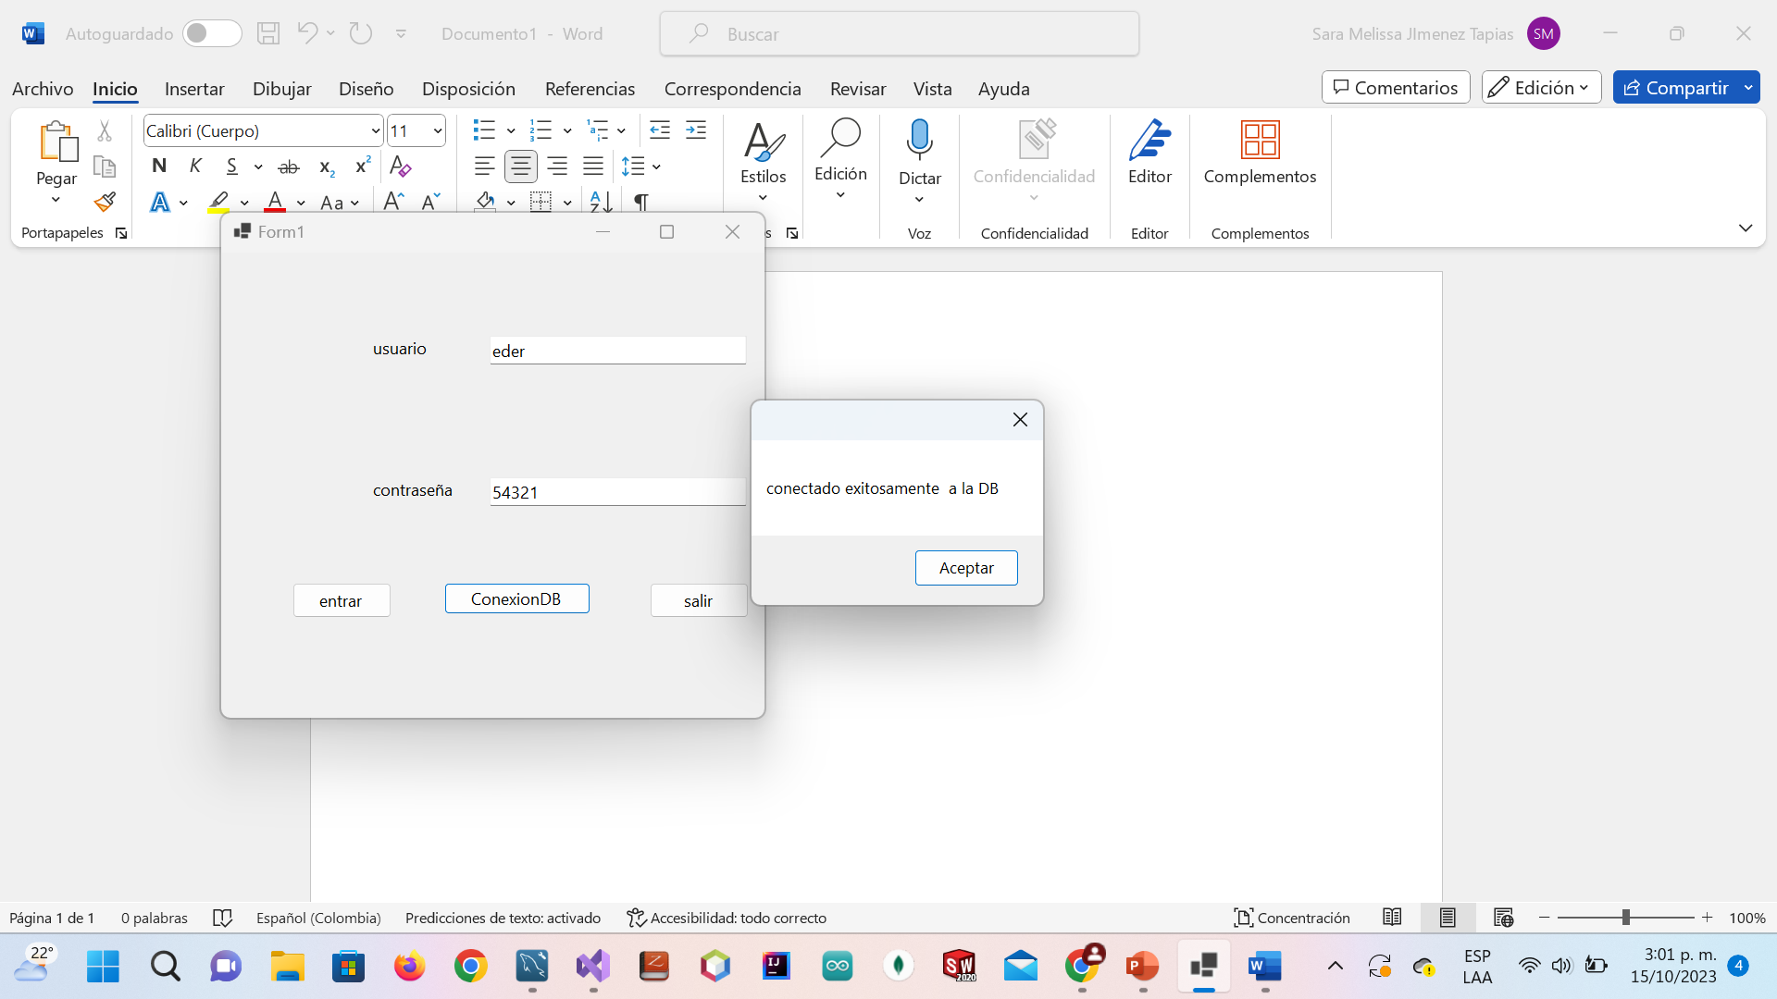

Procedemos a conectarnos la DB y entrar a la aplicacion

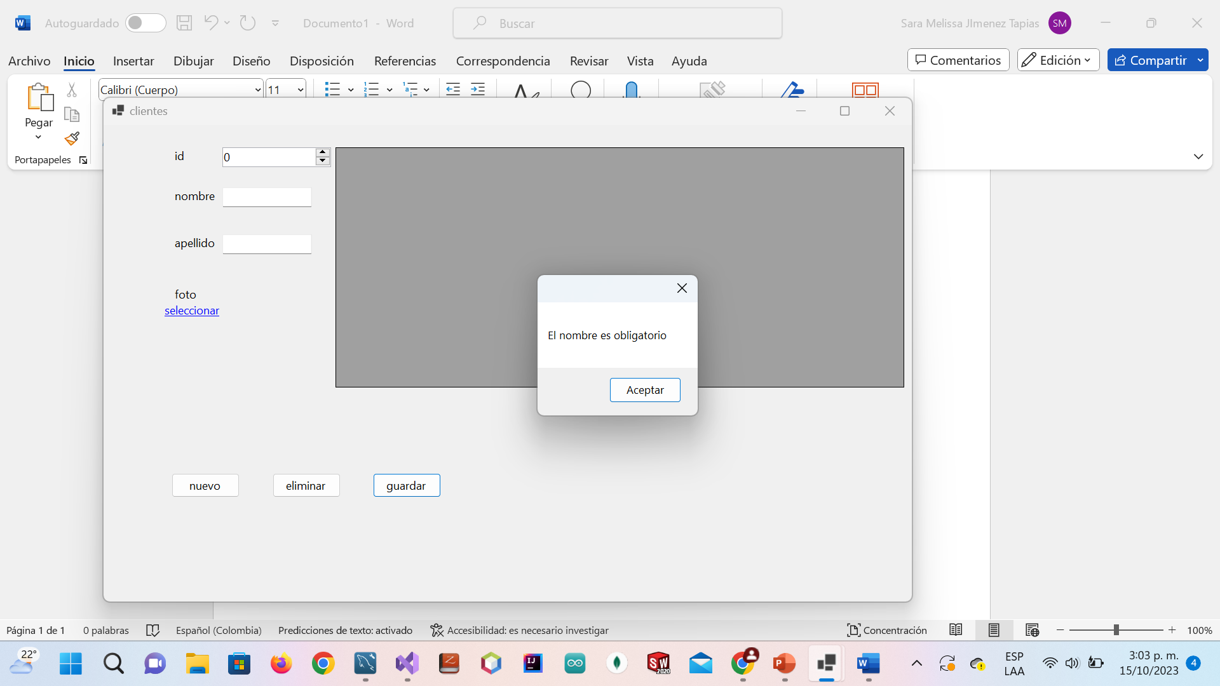

Mostramos los campos obligatorios (nombre)

Mostramos los campos obligatorios (apellido)

Mostramos los campos obligatorios (foto)

Procedemos a insertar un registro

Procedemos a modificar un registro pamela Ortiz con id=7

Acá se muestra como se modifico el registro pamela Ortiz con id=7 por estefa sevilla

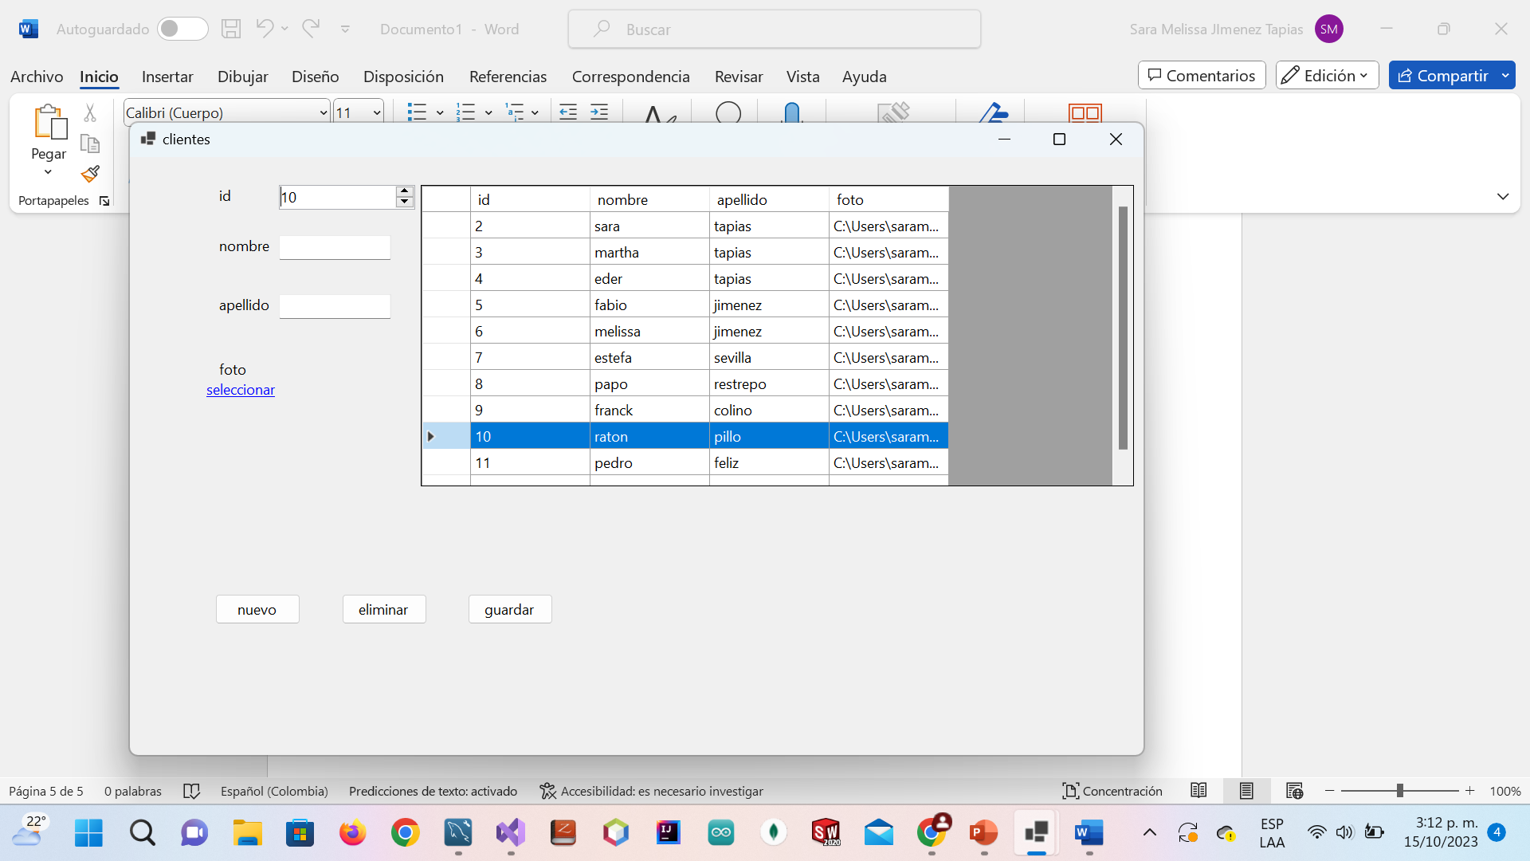

Acá procedemos a eliminar el registro ratón pillo con id=10

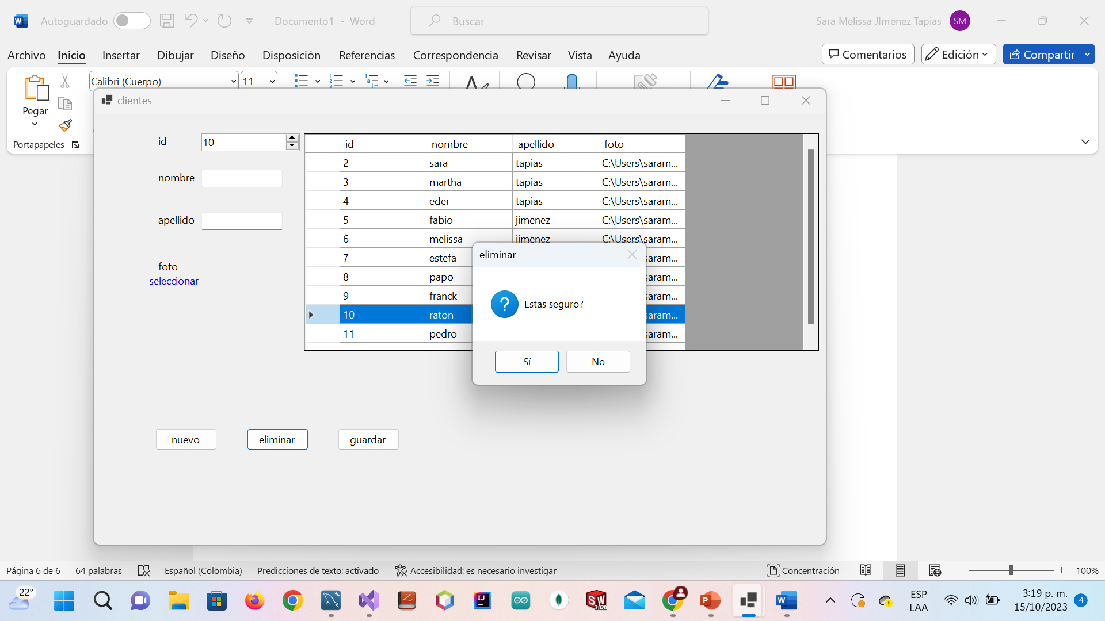

Nos sale la opción de si estamos seguros de eliminar el registro

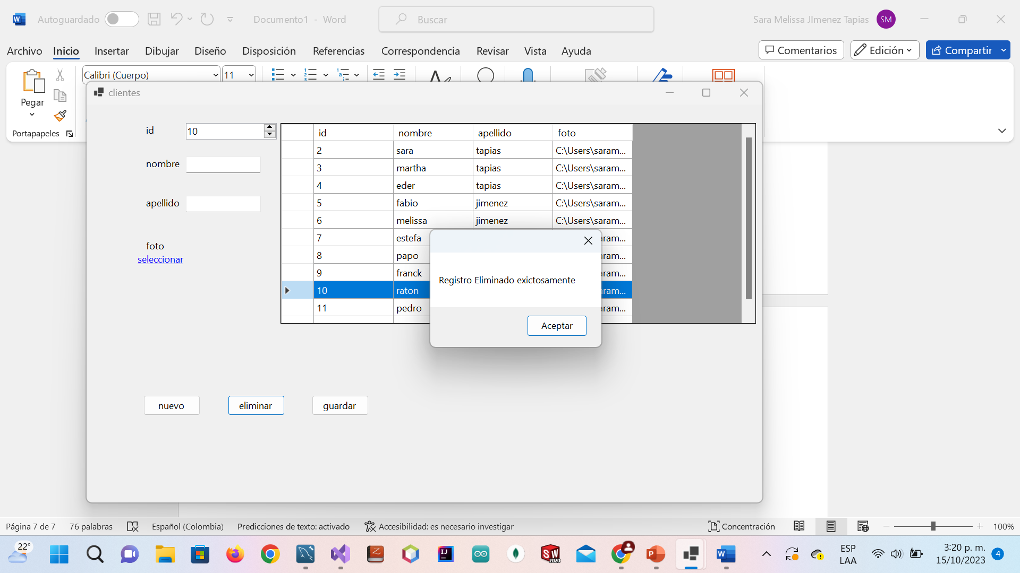

Acá podemos evidenciar de que el registro ratón pillo con id=10 ya no es visible en la tabla

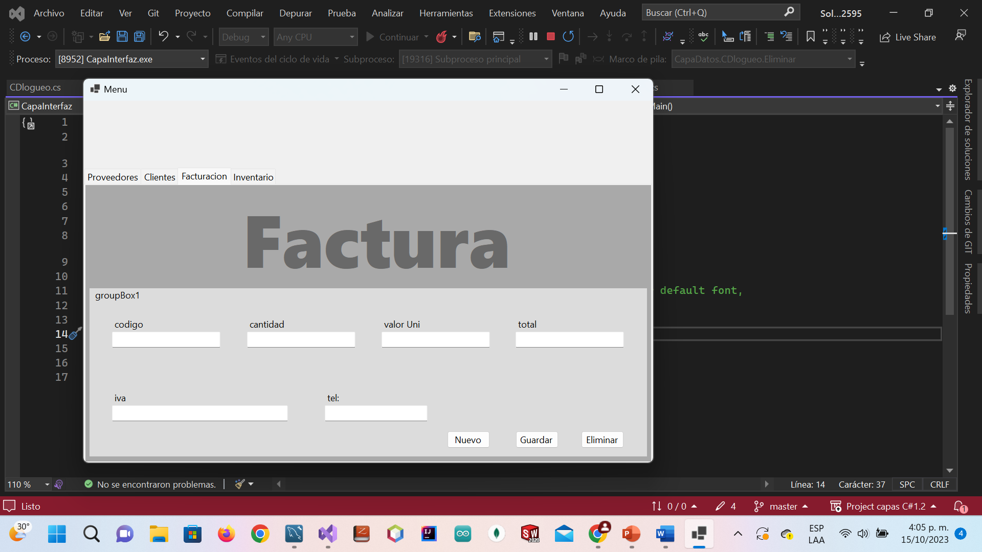

Form factura

Form inventario

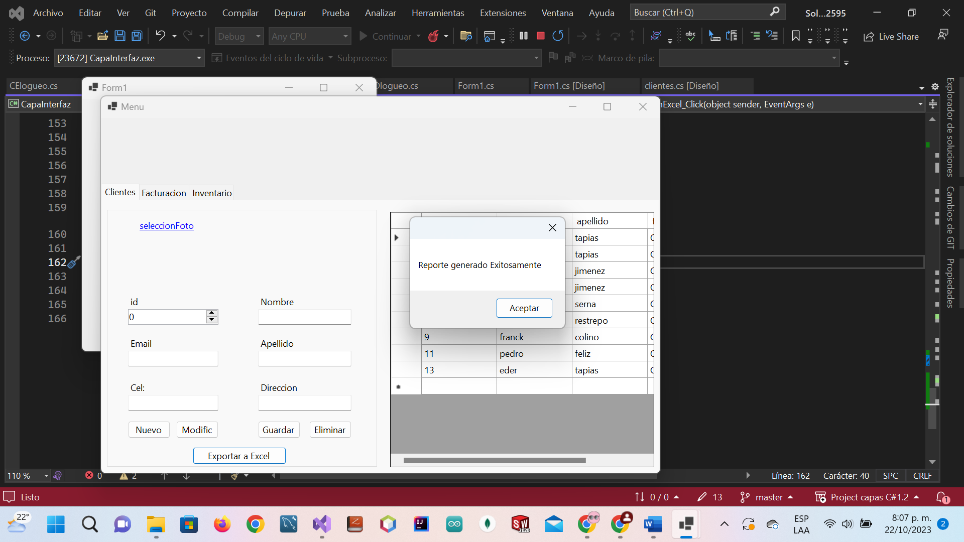

Exportando a Excel



